รายงานการปฏิบัติราชการประจำ เดือนพฤศจิกายน
ประจำปีงบประมาณ พ.ศ. 2567
สถานีตำรวจภูธรท่ายาง
ข้อมูล ณ วันที่ 30 พฤศจิกายน 2566

งานป้องกันปราบปราม
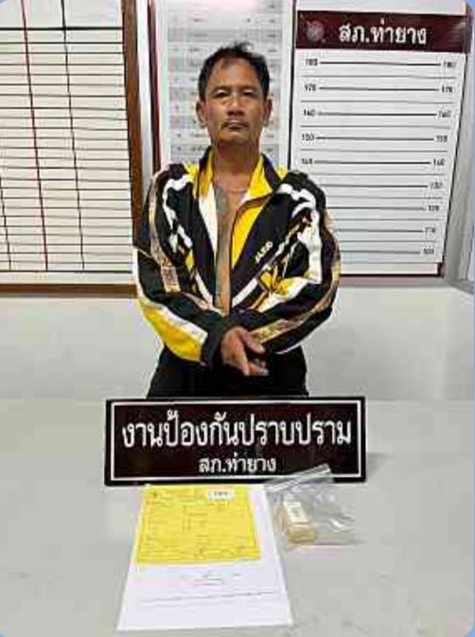

เมื่อวันที่ 24พ.ย.2566 โดยการอำนวยการสั่งการของพ.ต.อ.โชคชัย เนียลเซ็น ผกก.สภ.ท่ายาง​
พ.ต.ท.นำพล พวงไพโรจน์ รองผกก.ป.สภ.ท่ายาง,พ.ต.ท.บุญธรรม ขาวปลั่ง สวป.สภ.ท่ายาง
พ.ต.ต.ชำนาญ ชำนาญเรือสว.ธร.สภ.ท่ายาง (ควบคุมการปฎิบัติ)
สั่งการมอบหมายให้ ร.ต.อ.พิเชษฐ์ ชุ่มจิตต์ รอง สวป. สภ.ท่ายาง ร้อยเวร 20 (หัวหน้าชุด)
สายตรวจรถยนต์ 201พร้อม สายตรวจ จยย.1211ตั้งจุดตรวจป้องกันอาชญากรรม
ได้ร่วมกันจับกุม1. นายพลรบ พูลสวัสดิ์ อายุ 43 ปี ที่อยู่ 105/2 ม8 ต.ท่ายาง อ.ท่ายางจ.เพชรบุรี
โดยแจ้งข้อกล่าวหาว่า
1. มียาเสพติดให้โทษประเภท 1 (ยาบ้า)ไว้ในครอบครองโดยไม่ได้รับอนุญาต
2. ขับเสพฯ
3. เสพฯ พร้อมด้วยของกลาง1. ยาบ้า จำนวน 97 เม็ด 2. น้ำปัสสาวะ 1 ขวด 3. เอกสารรับรองผลการตรวจฯจาก รพ.ท่ายาง จำนวน 1 ฉบับ

เมื่อวันที่ 29 พ.ย. 2566 โดยการอำนวยการของ พ.ต.อ.โชคชัย เนียลเซ็น ผกก.สภ.ท่ายาง
พ.ต.ท.นำพล พวงไพโรจน์ รอง ผกก.ป.สภ.ท่ายาง,พ.ต.ท.บุญธรรม ขาวปลั่ง สวป.สภ.ท่ายาง
ร.ต.ท.มาโนษท์ ม่วงทอง รอง สว.(ป.)สภ.ท่ายาง สายตรวจรถยนต์ 202 จยย.1212 มาบปลาเค้า 03
ได้ร่วมกันจับกุมตัวนายเจษฎา ยมสิงห์ อายุ 37 ปี
พร้อมด้วยของกลาง.
1.ปืนแก๊ป
2.น้ำปัสสาวะของ นาย เจษฎาฯ ที่เหลือจากการตรวจเบื้องต้นจาก รพ.ท่ายาง จำนวน 1 ขวด
3.เอกสารรับรองผลการตรวจฯจาก รพ.ท่ายาง จำนวน 1 ฉบับ
โดยกล่าวหาว่า
- มีอาวุธปืนไว้ในครอบครองโดยไม่ได้รับอนุญาต"และ"พาอาวุธปืนไปในเมืองหมู่บ้านทาง สาธารณะโดยไม่ได้รับอนุญาตและไม่มีเหตุจำเป็นเร่งด่วนสมควรแก่เหตุ
- เสพฯ
นำตัวผู้ถูกจับกุมส่งพนักงานสอบสวน สภ.ท่ายาง เพื่อดำเนินการตามกฎหมายต่อไป
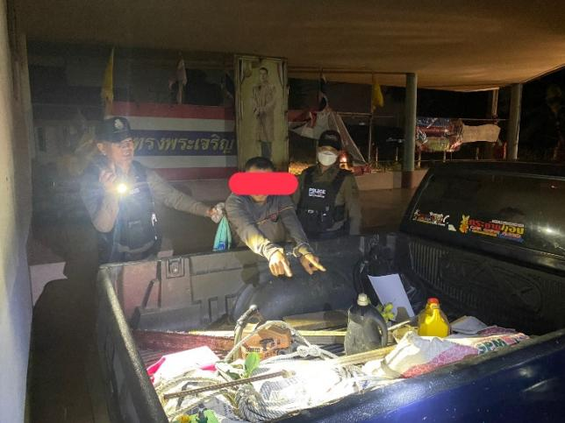
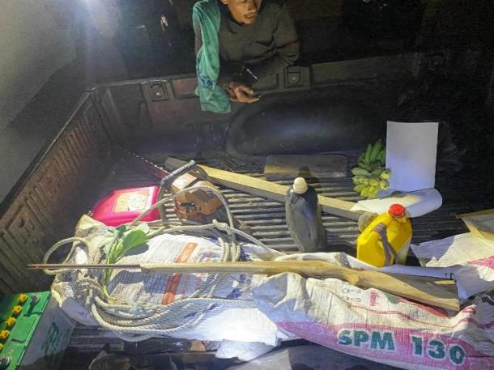
จึงเรียนมาเพื่อโปรดทราบ

